共青团南京邮电大学委员会
校团发〔2017〕27号
★

关于开展2017年度“魅力团支书、
活力团支部”风采展示评选活动的通知

各学院分团委：
为贯彻落实《共青团中央改革方案》有关精神，巩固和创新基层团组织建设，扎实推进高校基层团支部“活力提升”工程向纵深实施，激发基层团支部活力，锤炼基层团干部队伍，进一步提升我校共青团工作整体水平，根据团省委相关文件精神，现决定在全校开展“魅力团支书、活力团支部”风采展示评选活动。现将有关事项通知如下：
一、活动宗旨
按照“形象立起来、支部活起来、服务实起来、品牌亮起来”的思路和要求，进一步推进和活跃基层共青团工作，选树一批具有时代内涵的基层团干部，展示基层共青团工作生机和活力，切实提升学校共青团组织的吸引力、凝聚力和战斗力。并通过活动遴选出“活力团支部”参加全国高校共青团“活力团支部”创建遴选活动。
二、活动范围
全校，包括班级、社团、活动项目、实验室、宿舍等各类学生团支部（总支）。
三、评选要求
（一）“魅力团支书”评选要求
1.担任团支书一年以上，明确团支部书记的权利与义务，积极主动地为同学服务，任职期间所在团支部出色完成了团支部基本职责所列各项任务。
2.政治方向正确坚定，思想进步，具有较高的理论水平和政治素养，在团员青年中较好地发挥先锋模范作用，具有较高的威信和号召力。
3.有优良的专业知识水平，学习态度端正，成绩优良。
（二）“活力团支部”评选要求
1.思想引领成效好。团支部（总支）坚持思想引领核心任务，积极开展社会主义核心价值观主题宣传教育活动，取得良好成效。
2.组织运行活力强。团支部（总支）在基础团务管理、队伍建设和制度建设等方面工作扎实，组织运转规范、顺畅。
3.工作开展活力强。团支部（总支）有明确的工作职责，能够及时改进创新工作方式载体，工作开展富有针对性、实效性。
4.团员参与活力强。基层民主及团支部（总支）的设置方式和成员配备较为完善，团员学生能够积极参与、推动团支部（总支）的工作和建设。
5.宣传展示活力强。团支部（总支）能够利用新媒体平台和其他宣传阵地广泛开展支部活动和工作成果宣传展示，在校园内产生良好的示范效应。
四、材料要求
本次活动将依托Pocket university——大学生成长服务平台（以下简称PU平台）开展（中学、中职除外），采取个人申报、学生投票和组织推荐相结合的方式，最大限度地发现、推荐、宣传工作突出的团支书和充满活力、凝聚力的团支部。参评材料要求如下：
1.参评“魅力团支书”要提交以下资料：团支书所在学校、院系、班级、姓名，反映团支书工作状况的生活照3-5张，一个参赛口号（20字以内），一段个人简介（100字以内），同时报送《魅力团支书候选人推荐表》（附件1）至PU平台。
2.参评“活力团支部”要提交以下资料：支部全称、支部全体成员集体照1张及活动照片3-5张，一个参赛口号（要求同上）,一段团支部简介（150字以内），同时报送《活力团支部候选集体推荐表》（附件2）至PU平台。
“活力团支部”评选过程中，还须填写PU平台团支部部落ID，PU平台团支部部落的建设情况将作为参评的主要依据，团支部部落活动已经结束尚未录入PU平台的，可在校级初选推报开始前补传至部落的活动版块，未提交团支部部落ID的将取消参评资格。（具体操作见附件5）
五、时间安排
本次活动于2017年10月下旬启动，至2017年12月下旬结束。活动分为宣传发动、初选推报、校级评选、表彰展示四个阶段。具体时间安排如下：
（一）宣传发动阶段（11月3日前）
1.各院分团委深入宣传，广泛发动，确保活动启动后评选期间按时上传基层团支书事迹、基层团支部活动材料，引导广大学生积极参与活动。
2.各团组织要利用网站、PU平台、微信、微博、等多种方式进行宣传发动，要组织基层团支部制作视频、H5页面或图文综合类新媒体作品，对支部活动和工作成果进行展示、传播，营造舆论氛围，扩大活动影响，在校内组织学生关注、点击，形成青年学生关注、支持、参与活动的浓厚氛围。
（二）初选推报阶段（11月3日-11月10日）
学校将通过PU平台组织好本校初选工作，请各学院分团委综合推荐团支书和团支部参加评选，于11月10日前，指导学生填报团委UP活动，候选对象须在院内进行公示。同时，将《校内PU平台团支部部落建设情况信息表》（附件3）、《“魅力团支书、活力团支部”候选推荐表》（附件4，按照推荐顺序填写）发送至团委邮箱。同时，团支部部落建设的整体情况将作为2017年高校共青团考核的指标之一。
（三）校级评选阶段（11月13日-11月20日）
校团委将对各学院推荐的“魅力团支书”及“活力团支部”名单在PU平台发起投票，投票拟于11月13日启动，至11月20日结束。投票结束后，团委将组织评审团综合投票结果及递交材料的情况，对团支部PU平台部落建设情况及“活力团支部”申报材料进行评审，综合确定10名校级“魅力团支书”和10个校级“活力团支部”。
（四）表彰展示阶段（11月下旬-12月）
团委将表彰10名“魅力团支书”、10个“活力团支部”，并将其中的优秀典型推荐参与省级评选。同时采取多种形式对获奖者进行宣传展示。各级团组织要坚持以青年学生喜欢的方式，推荐青年学生认可的团干部、团活动，采取报告会、媒体报道、网络访谈、文艺作品、青春故事会等形式学习宣传优秀团支部、团支书的典型事迹。
六、工作要求
1.加强组织领导。各学院要按照统一部署，协调推进PU平台相关活动，努力形成上下联动的统一格局。要尊重青年学生的主体地位，适应新时期青年学生的思维特点、兴趣爱好和行为方式，采取有效措施，吸引广大青年学生广泛参与。
2.注重活动宣传。各学院要切实增强用好媒体特别是新媒体开展团工作的能力，要设计全媒体宣传方案，注重运用微博、微信等新媒体平台，力争覆盖到各类型学校的基层团支部。其中，“活力团支部”参选过程中，需上报新媒体作品（新媒体作品链接需填写在申报表中），要注意各团支部制作的新媒体作品须为原创，主题鲜明、内容新颖、寓意深刻。内容主要反映自“活力提升”工程开展以来，团支部在提升组织活力、工作开展活力、团员参与活力和宣传展示活力等四个方面的特色成果和经验做法，既可全景展示团支部活力提升的整体创建成果，也可以特景展示团支部活力提升的突出方面和典型特色。作品可分为微视频类、H5页面类和图文综合类。微视频类作品使用flv格式，视频长度4-8分钟，上传至“腾讯视频”网站。H5页面类作品基于H5网页技术，包括“云来”“兔展”“易企秀”等新媒体软件设计的产品，作品长度为10-20幅页面。图文综合类作品可包括漫画、书画、摄影、海报等作品，文体适合网络新媒体的语境语感，文字内容和配图和谐一致，以微信公众平台为载体发布，图片去水印。
3.强化正面引导。各地、各学校团组织要将推荐的过程变为教育引导青年学生的过程，采取青年学生喜闻乐见的形式多角度展示基层团支书勤勉工作的事迹和基层团支部精彩丰富的活动。要借助推荐工作进一步贯彻落实好共青团改革和从严治团相关规定，结合好“第二课堂成绩单”“三会两制一课”“磐石工程”等重点工作，注重加强团员先进性教育，规范团的组织生活，夯实团组织基础，进一步提升基层团组织的吸引力、凝聚力和战斗力。
4.按时报送材料。请各学院于11月10日前将《“魅力团支书、活力团支部”候选推荐表》（附件4，按照推荐顺序填写）及《校内PU平台团支部部落建设情况信息表》（附件3）发送至团委邮箱。
5.及时总结评估。各级团组织要通过魅力团支书、活力团支部的评选发掘一批优秀青年典型，收集整理一批基层团工作典型案例，并通过报告会、交流座谈会等形式加强工作交流、总结与典型推广，进一步组织动员广大团员，进而团结带领广大青年紧跟党走在时代前列，为实现“两个一百年”奋斗目标、实现中华民族伟大复兴的中国梦作出更大贡献。

联系人：蔡景彬
联系电话：025-85866550
联系邮箱：tuanwei@njupt.edu.cn
PU系统联系人：吴浩强
联系电话：15996260097

附件：1.魅力团支书候选人推荐表
2.活力团支部候选集体推荐表
3.校内PU平台团支部部落建设情况信息表
4.“魅力团支书、活力团支部”候选推荐表
5.PU平台团支部部落建设指南

2017年11月1日

附件1：
魅力团支书候选人推荐表
姓 名 |  | 性 别 |  |  | 民 族 |  | 正面  免冠  照片
政治面貌 |  | 出生年月
学 校
现任职务
专业年级 |  |  |  | 联系方式
个人简介
个人及
任职团支部
荣誉情况
学院团委
推荐意见

附件2：
活力团支部候选集体申报表

单位： （盖章）
团支部名称 |  |  |  |  | PU部落ID号
团支部书记姓名 |  |  | 联系电话
团支部团员人数 |  |  | 联系邮箱
新媒体作品种类 |  | □微视频类 □H5页面类 □图文综合类 □其他_________
新媒体作品链接
主要事迹（1000字以内，文字鲜活生动，适宜在新媒体平台上传播报道）
备注：团支部名称请务必详细，如XX大学XX学院XX专业XX年级XX班团支部

附件3：
校内PU平台团支部部落建设情况信息表

单位名称
校内班级  团支部数量 |  | PU平台班级  团支部部落数量
PU平台班级
团支部部落建设推进情况总结
注：各学院须将推荐表于11月10日前发至团委邮箱。

附件4
“魅力团支书、活力团支部”候选推荐表
单位名称
活动负责人及职务
联系方式
“魅力团支书”候选名单
推荐顺序 | 团支书姓名 |  | 所在学院及团支部
1
2
3
…
“活力团支部”候选名单
推荐顺序 | 团支部名称  （XX专业XX年级XX班团支部） |  |  | 团员人数 | PU部落ID
1
2
3
4
5
…
注：请注意按照推荐顺序填写。各学院须将推荐表于11月10日前发至团委邮箱。

附件5：
PU平台团支部部落建设指南
1.如何在PU平台创建团支部（部落）
如果团支部很少，PU超管帐号或各院系领导帐号登录PU后台可以直接自行建立
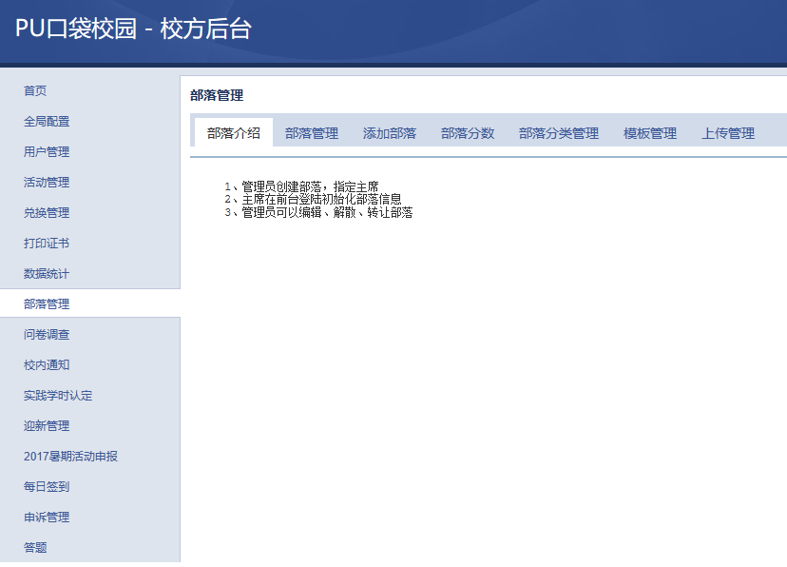
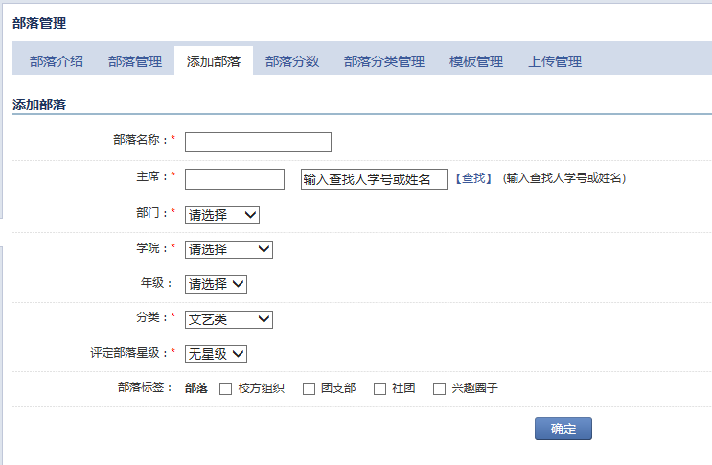
如果团支部较多，可联系PU平台批量导入。
2.团支书或班长登录PU平台后，点击校园部落，我管理的，管理校园部落
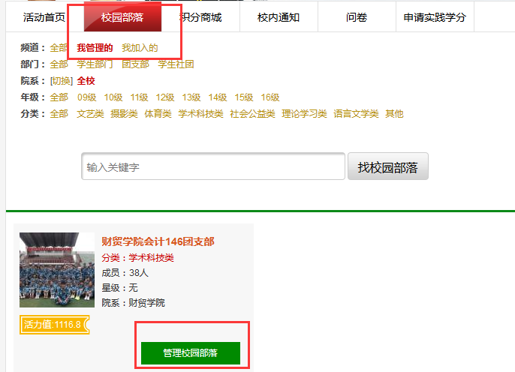

3.可以编辑团支部的基本信息及管理成员
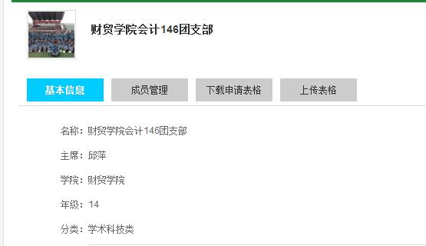

4.进入团支部首页，可以发布公告
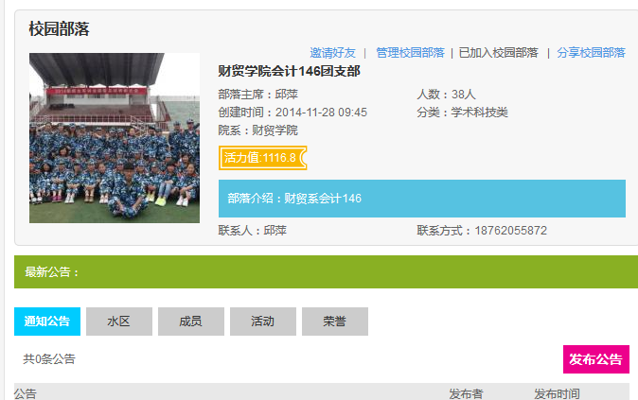

5.可以添加成员风采照片
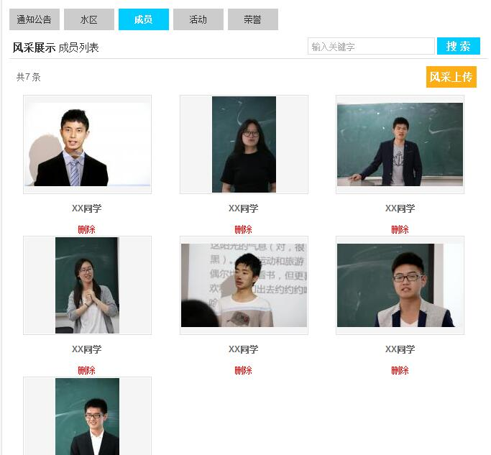
6.可以代表团支部发布活动
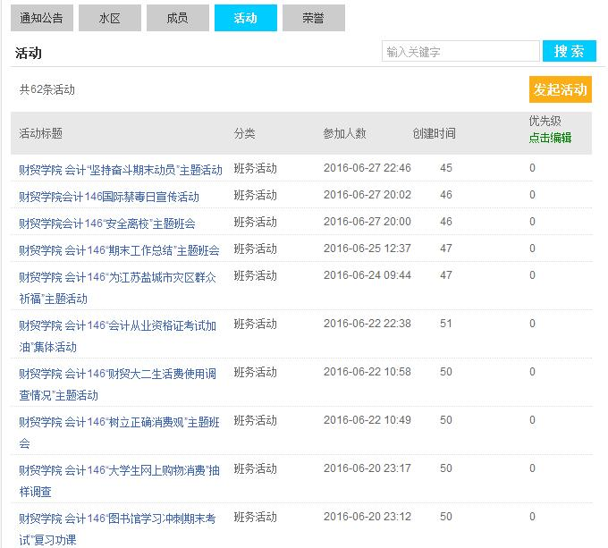
7.可以上传团支部荣誉照片
